RSC Wolfratshausen bestätigt Wolfgang Sacher als ersten Vorstand

Unermüdlich im Einsatz für den Radsport – RSC dankt Alfons Schmidmeier mit Ehrenmitgliedschaft

Wolfratshausen, 30. August 2021 – Der RSC Wolfratshausen e. V. führte am 13. August 2021 mit 20 Mitgliedern die Mitgliederversammlung mit Berichten und Neuwahlen durch. Turnusgemäß hätten die Neuwahlen bereits Ende Januar stattgefunden, was coronabedingt nicht möglich war. Daher blieb der bestehende Vorstand bis zu den Neuwahlen im Amt, um handlungsfähig zu bleiben.

Ehrungen für Gerhard Reindler und Franziska Opitz

Zum zweiten Mal sollten vom Sportkreis Bad Tölz-Wolfratshausen am
27. November 2020 zehn „stille Stars“ geehrt werden. Einer der stillen Stars ist der Schriftführer Gerhard Reindler vom RSC Wolfratshausen. Die Anerkennung erhalten Mitglieder, die ihre Vereine auch ohne Wahl in ein Ehrenamt maßgeblich unterstützen. „Gerhard kümmert sich tatkräftig und engagiert um alle Belange unseres Vereins und steht unseren Mitgliedern immer als kompetenter Ansprechpartner zur Verfügung“, beschreibt der erste Vorsitzende Wolfgang Sacher den unermüdlichen Einsatz. „Auch mit den Verbänden arbeitet er eng und sehr engagiert zusammen. Für mich ist er das Herz unseres Vereins und wir sind ihm zu großen Dank verpflichtet.“ Coronabedingt wurde die Veranstaltung verschoben. Für 25 Jahre Mitgliedschaft erhielt Franziska Opitz die Ehrennadel des Bayerischen Landes-Sportverbands (BLSV).

Ehrenmitgliedschaft für Gründungsmitglied Alfons Schmidmeier

Als erster Vorsitzender schlug Wolfgang Sacher vor, Alfons Schmidmeier für seinen unermüdlichen Einsatz für den Radsport mit der Ehrenmitgliedschaft im Verein zu danken. Die anwesenden Mitglieder stimmten einheitlich zu. Bereits ein Jahr vor der Vereinsgründung am
26. April 1983 hatte Alfons Schmidmeier eine erste Tour in die Partnerstadt Barbezieux in Frankreich organisiert. Seit inzwischen 39 Jahren hat er zahlreiche Vereinstouren durchgeführt, Sponsoren gewonnen und sich für den Radsport in Wolfratshausen und Umkreis eingesetzt. „Alfons ist ein verlässlicher Kamerad und ein Mann der Tat ohne lange Reden“, charakterisiert ihn Wolfgang Sacher. „Auch heute fährt Alfons mit seinen 82 Jahren noch gut 5.000 km im Jahr mit dem Rennrad.“

Wolfgang Sacher mit neuem Vorstandsteam

Im Anschluss an die Ehrungen folgten die Berichte der Verantwortlichen, die alle einstimmig entlastet wurden und damit den Weg für Neuwahlen frei machten. Der Vorstand dankte allen ausgeschiedenen Mitgliedern des Ausschusses für die gute und konstruktive Zusammenarbeit. Der erste Vorsitzende Wolfgang Sacher stellte sich wieder zur Wahl und bekam einvernehmliche Zustimmung. Im Vorstandsteam standen aus persönlichen und beruflichen Gründen einige Wechsel an, so dass Positionen neu zu besetzen waren. Die Wahlen erfolgten jeweils einstimmig. „Ich danke allen, die sich für die weitere Arbeit für den RSC Wolfratshausen zur Verfügung stellen und freue mich auf die zukünftige Zusammenarbeit im Dienst des Radsports. Uns verbindet die Freude am Radfahren, die wir auch besonders jüngeren Menschen vermitteln möchten. Nachdem im letzten Jahr keine Veranstaltungen stattfinden konnten, freuen wir uns im September auf den Münsinger Bergsprint. Für das kommende Jahr wollen wir wieder die Stadtmeisterschaft durchführen und beginnen in Kürze mit den Vorbereitungen.“

Das neue Vorstandsteam

1. Vorstand: Wolfgang Sacher
2. Vorstand Horst Schwanke
Kassenwart: Hajo Dieckmann
Schriftführer: Gerhard Reindler
Sportwart: Christoph Bronold
Tourenwart Rennrad: Roberto Mestanza
Jugendwart: Peter Harant
Tourenwart MTB (intern): Peter Harant
Beisitzer: Rainer Lug, Frank Koschitzki (Squadra dÁrgento), Luggi Schiller (Materialwart)
1. Kassenprüferin: Manuela Schäffer
2. Kassenprüfer: Tobias Schwarzenberger
Presse: Mandy Ahlendorf
Chronik: Charly Hoffmann
Website: Wolfgang Sacher

Zeichen: 3.853

Keywords: RSC Wolfratshausen, Mountainbike, Radsportclub, Rennrad, Radsport, Wolfratshausen, Isartal, Penzberg, Vorstandswahl, Wolfgang Sacher, Ehrenmitglied, Alfons Schmidmeier, Partnerstadt, Barbezieux

Bilder:

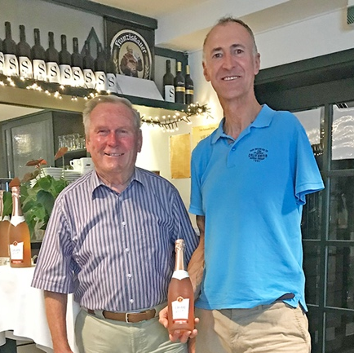 |  | Bild 1: Wolfgang Sacher (re.) vom RSC Wolfratshausen dankt neuem Ehrenmitglied Alfons Schmidmeier für seinen unermüdlichen Einsatz  Bildquelle: privat  Download: https://www.ahlendorf-news.com/media/news/images/RSC-WOR-alfons-schmidmeier-ehrenmitglied-1-H.jpg
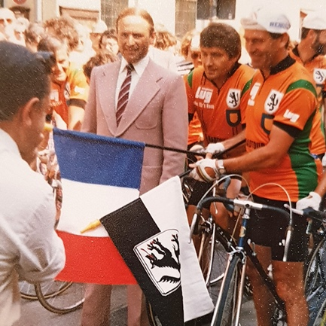 |  | Bild 2: Bereits 1982 organisierte Alfons Schmidmeier einen Besuch in der Partnerstadt Barbezieux in Frankreich  Bildquelle: privat  Download: https://www.ahlendorf-news.com/media/news/images/RSC-WOR-alfons-schmidmeier-ehrenmitglied-2-H.jpg

Über den RSC Wolfratshausen e. V.
Der Rad-Sport-Club Wolfratshausen wurde 1983 als RSC Isartal Wolfratshausen von 45 Radsport-Enthusiasten gegründet. Von Anfang an standen die Veranstaltung von Radrennen und Tourenaktivitäten mit dem Rennrad (lokal und bis ins europäische Ausland) im Fokus. Im Laufe seines Bestehens hat sich der RSC Wolfratshausen zu einem der bekanntesten Radvereine Oberbayerns mit Fokus auf Rennrad und Mountainbike für jedes Alter und alle Leistungsklassen entwickelt, die allesamt eines verbindet: der Spaß am Radfahren. Weitere Informationen unter: http://rsc-wolfratshausen.de

RSC Wolfratshausen e. V.
Andreasstraße 4
82515 Wolfratshausen
Telefon: +49 8171 18871
E-Mail: info@rsc-wolfratshausen.de

Pressekontakt:
Mandy Ahlendorf
Telefon: +49 89 41109402
E-Mail: mail@ahlendorf-communication.com

